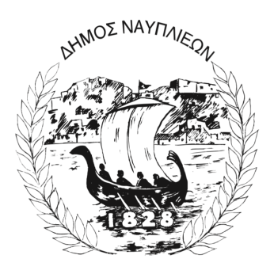
ΔΗΜΟΣ ΝΑΥΠΛΙΕΩΝ
ΑΥΤΟΤΕΛΕΣ ΓΡΑΦΕΙΟ ΕΠΙΚΟΙΝΩΝΙΑΣ και ΔΗΜΟΣΙΩΝ ΣΧΕΣΕΩΝ
Ναύπλιο, 4 Μάρτιου 2026

ΔΕΛΤΙΟ ΤΥΠΟΥ

Ο Δήμος Ναυπλιέων διοργανώνει ομιλία με θέμα: «Η χρήση του διαδικτύου και των νέων τεχνολογιών σε σχολική & προσχολική ηλικία»
Ο Δήμος Ναυπλιέων διοργανώνει ομιλία με θέμα «Η χρήση του διαδικτύου και των νέων τεχνολογιών σε σχολική & προσχολική ηλικία», την Παρασκευή 6 Μαρτίου 2026 στις 17:00, στον 1ο Παιδικό Σταθμός Ναυπλίου.
Πρόκειται για μια εκδήλωση αφιερωμένη στις σύγχρονες προκλήσεις που αντιμετωπίζει η νέα γενιά, τόσο τα παιδιά όσο και οι γονείς τους, σε μια εποχή όπου η τεχνολογία και οι οθόνες αποτελούν αναπόσπαστο μέρος της καθημερινότητας. Κεντρικός ομιλητής θα είναι ο ψυχολόγος του Κέντρου Κοινότητας του Δήμου Ναυπλιέων, Γερανιός Δημήτρης, ο οποίος θα αναπτύξει κρίσιμες πτυχές που αφορούν τη σχέση των παιδιών με το διαδίκτυο και τις νέες τεχνολογίες.
Στόχος της ομιλίας είναι να αναλυθεί ο τρόπος με τον οποίο οι οθόνες επηρεάζουν την αναπτυξιακή πορεία των παιδιών, να παρουσιαστούν τα πιθανά αναπτυξιακά οφέλη αλλά και οι κίνδυνοι που ελλοχεύουν από την αλόγιστη χρήση, καθώς και να δοθούν πρακτικές κατευθύνσεις για το πώς οι γονείς και οι εκπαιδευτικοί μπορούν να θέτουν υγιή όρια. Ιδιαίτερη έμφαση θα δοθεί στο πώς μπορούμε να συμβάλουμε στη διαμόρφωση μιας ασφαλούς και ισορροπημένης σχέσης των παιδιών με την τεχνολογία, ενισχύοντας παράλληλα την κριτική σκέψη και την υπεύθυνη στάση τους στον ψηφιακό κόσμο.
Η ομιλία απευθύνεται σε γονείς και εκπαιδευτικούς και θα ολοκληρωθεί με ανοιχτή συζήτηση, κατά τη διάρκεια της οποίας οι συμμετέχοντες θα έχουν τη δυνατότητα να θέσουν ερωτήματα και να μοιραστούν προβληματισμούς και εμπειρίες.

